ТЕПЛОХОД — ЙӨЗМӘ КУНАКХАНӘ

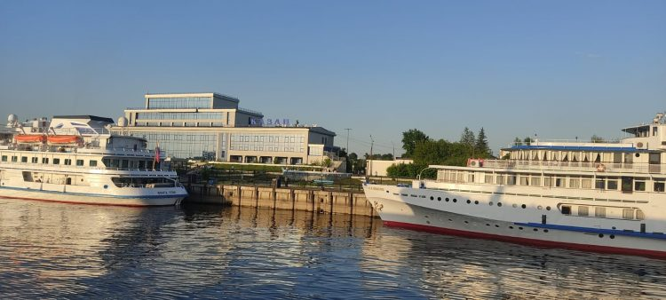

Россия шәһәрләре буйлап сәяхәт итү елдан-ел популярлаша. Тарихый калаларга үз транспортыңда, поезд, автобус, самолетта да барырга мөмкин. Ә иң үзенчәлекле, романтик ял теплоходтадыр, мөгаен.

